
Семенчук Наталья Васильевна,
учитель математики,
вторая квалификационная категория
муниципальное общеобразовательное учреждение
«Фёдоровская средняя общеобразовательная школа №2 с углублённым изучением отдельных предметов»
Сургутского района Ханты-Мансийского автономного округа-Югры Тюменской области

Урок введения в геометрию по теме «Ломаная», 5 класс

Методический материал разработан для проведения урока в 5 классе по курсу «Введение в геометрию». На данном уроке учащиеся знакомятся с ломаной, как фигурой соединенных под углом отрезков, понятием звено, замкнутая и незамкнутая ломаная, нахождение ее длины, учатся строить ломаные линии и закрепляют знания по материалам составленного учебника. В презентации представлен познавательный материал к изученной теме.

Методическая разработка урока.

Класс: 5
Тема урока: « Ломаная. Длина ломаной».
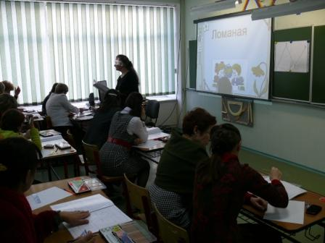
Дидактическая цель: сформировать у учащихся знания о ломаной линии и нахождение ее длины.

Тип урока: урок закрепления.

Задачи:
1.Образовательная: продолжить обучение учащихся понятию ломаной, как фигуры соединенных под углом отрезков; понятием звено; замкнутая, незамкнутая ломаная, нахождение ее длины; формирование умения строить ломаные линии.
2.Развивающая: развивать логическое мышление, пространственное воображение, внимание, память, фантазию.
3.Воспитательная: воспитывать чувство взаимовыручки, товарищества, внимательного отношения друг друга при работе на уроке, умение слушать ответы учащихся и объяснение учителя.
План урока.
- Организационный момент(2мин.): оформление: число, тема; цели, задачи.
- Актуализация знаний учащихся (5 мин.):
- Работа с магнитными палочками: построение ломаной;
- Фронтальный опрос.
- Закрепление материала(15 мин.)
- Задание по опорным конспектам;
- Работа с учебником;
- Физ.минутка;
- Решение задач;
- Физ.минутка для глаз;
- Обобщение и вывод по работе на уроке (4мин.)
- Подведение итогов: оценки, рефлексия(2мин.)
- Домашнее задание (2 мин.)

ХОД УРОКА.
- Орг. момент: (2 мин.)
Проверь дружок
Ты готов начать урок?
Все ль на месте,
Все ль в порядке-
Ручка, книжка и тетрадка?
Все ли правильно сидят?
Все ль внимательно глядят?
Оформление в тетради: число, тема
Слово учителя:
Сегодня на уроке повторим, что мы называем ломаной, вершинами ломаной, звеньями ломаной; виды ломаной и как найти длину ломаной;
вас ожидает много интересных заданий, новых открытий;
а помощниками будут вам: внимание, находчивость, смекалка.
- Актуализация знаний учащихся (5 мин.):
- Работа с магнитными палочками: построение ломаной;
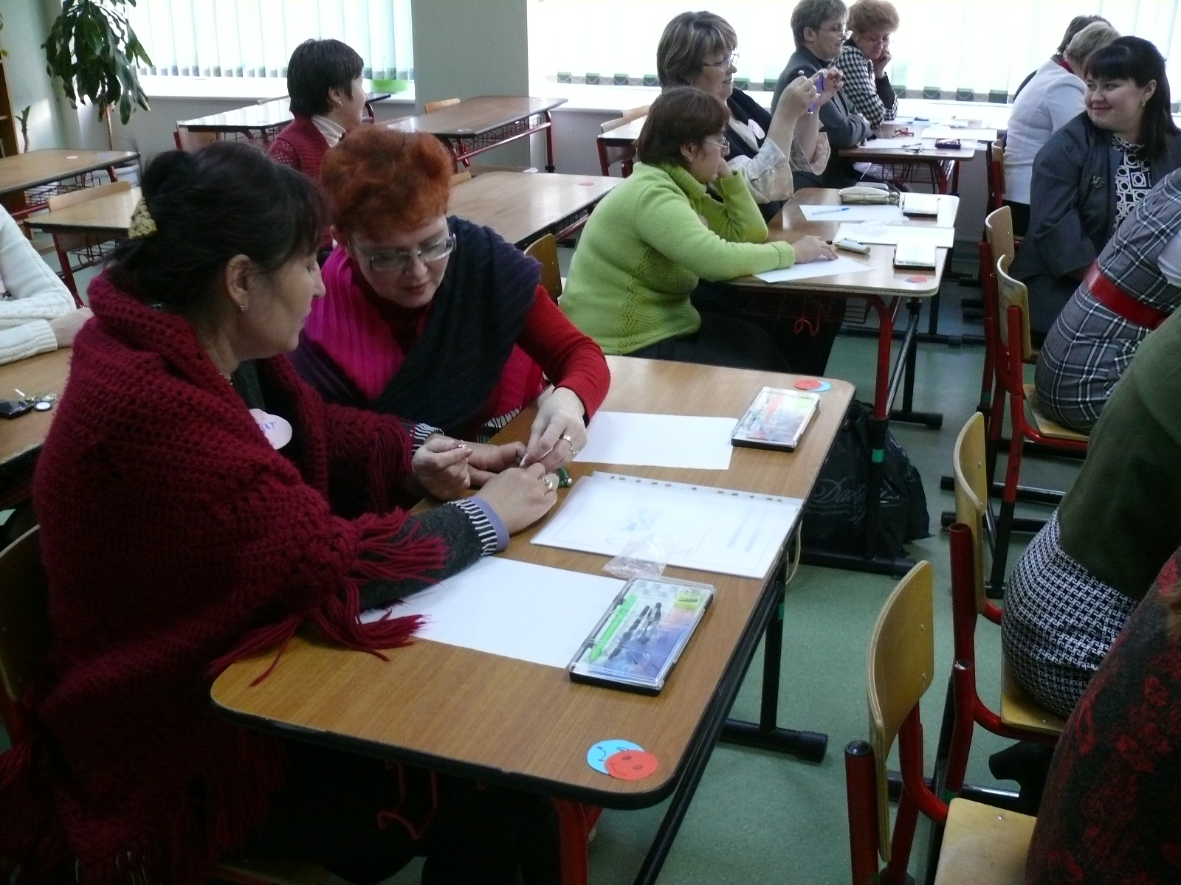
-Посмотрите что у меня в руках?
-Что оно вам напоминает?(ломаная)
-Посмотрите и определите какая у меня ломаная?(не замкнутая)
-А теперь?(замкнутая)
-Теперь самостоятельно постройте ломаную.
-Из скольких частей она состоит?
-Как называется каждая часть ломаной?
-Найдите и покажите вершины ломаной?
-Сколько их?

- Фронтальный опрос.

Ломаная- геометрическая фигура состоящая из точек, соединенных отрезками.
Точки называются вершинами ломаной а отрезки - звеньями ломаной.
Длиной ломаной называется сумма длин ее звеньев.
Виды ломаной:
- замкнутая ломаная - такая ломаная, если
конец ее последнего звена совпадает с началом первого звена.
- Незамкнутая (простая), если ее звенья не пересекаются.

- Закрепление материала(15 мин.)
А теперь давайте закрепим наши знания, умения и навыки практически, при этом мы будем использовать опорный конспект.
- Задание по опорным конспектам;

Делаем рисунок ломаной, обозначаем прописными латинскими буквами вершины, показываем звенья

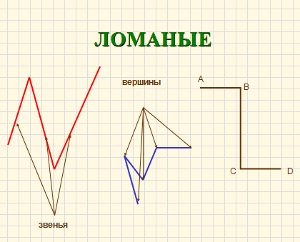
- Работа с учебником;
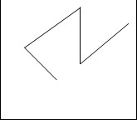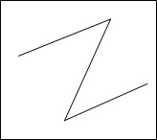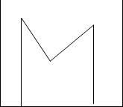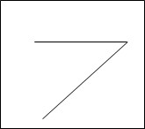
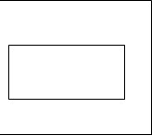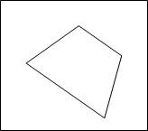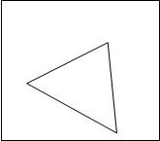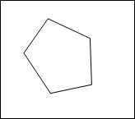

-Что вы видите на рисунках?(ломаные)
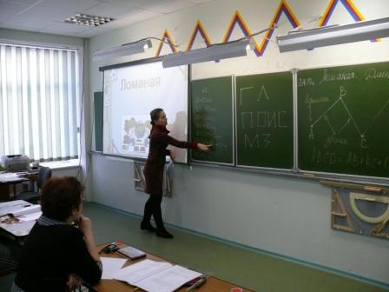
-Какая из ломаных имеет больше звеньев? Меньше звеньев?
-Какая из ломаных самая длинная?
-Как доказать? (нужно измерить длину)
-А как измерить длину ломаной? (измерить длину каждого звена и результаты сложить)
-Делаем запись в тетрадь:
АВСD=АВ+ВС+СD
-Какие виды ломаной вы видите? (замкнутые и незамкнутые)
- Физ.минутка ;
Из-за парт мы выйдем дружно,
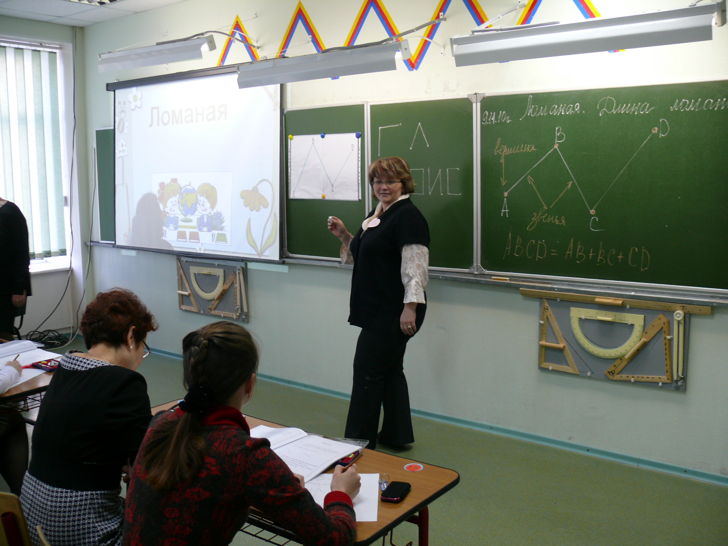
Но шуметь совсем не нужно,
Встали прямо, ноги вместе
Поворот кругом, на месте.
Хлопнем пару раз в ладошки
И потопаем немножко.
- Решение задач;
1. Постройте ломаную в виде буквы русского алфавита, состоящую из двух, трех и более звеньев.
2.Найдите длину ломанной. Е
А C

D

В
3.Построить ломаную АВСDЕК, длина которой равна 36 см и найти ее звено, если соответствующие ее звенья равны: АВ=5см,
СD=6 см, DЕ=8 см, ЕК=10 см.

- Физ.минутка для глаз (слайд№ 2)
- Обобщение и вывод по работе на уроке (4мин.)
1.Показ слайдов № 3-7 .
2.Вопрсы:
-С чем мы сегодня познакомились? (с ломаными)
-Какие они бывают? (замкнутые и незамкнутые)
-Как найти длину ломаной? (измерить длину каждого звена и результаты сложить)
- Подведение итогов (2мин.)
1. выставление оценок;
2. рефлексия
-Сегодня на уроке я узнал…
-Сегодня на уроке я научился…
-Сегодня на уроке мне понравилось…
-Новые знания мне пригодятся…
- Домашнее задание (2 мин.)
Окончен урок и выполнен план
Спасибо огромное вам
За то, что упорно и дружно трудились,
И знания точно уж вам пригодились.

